МУНИЦИПАЛЬНОЕ БЮДЖЕТНОЕ ДОШКОЛЬНОЕ ОБРАЗОВАТЕЛЬНОЕ
УЧЕРЕЖДЕНИЕ РОДИОНОВО-НЕСВЕТАЙСКОГО РАЙОНА
ДЕТСКИЙ САД «СОЛНЫШКО»

Утверждаю:
Заведующий: МБДОУ
Детский сад «Солнышко»
__________ Л.Л. Честникова

Сценарий развлечения
«ПУТЕШЕСТВИЕ В ОСЕННИЙ ЛЕС»
в старшей группе МБДОУ детский сад «Солнышко»
воспитатель Нечитайлова Г.В.

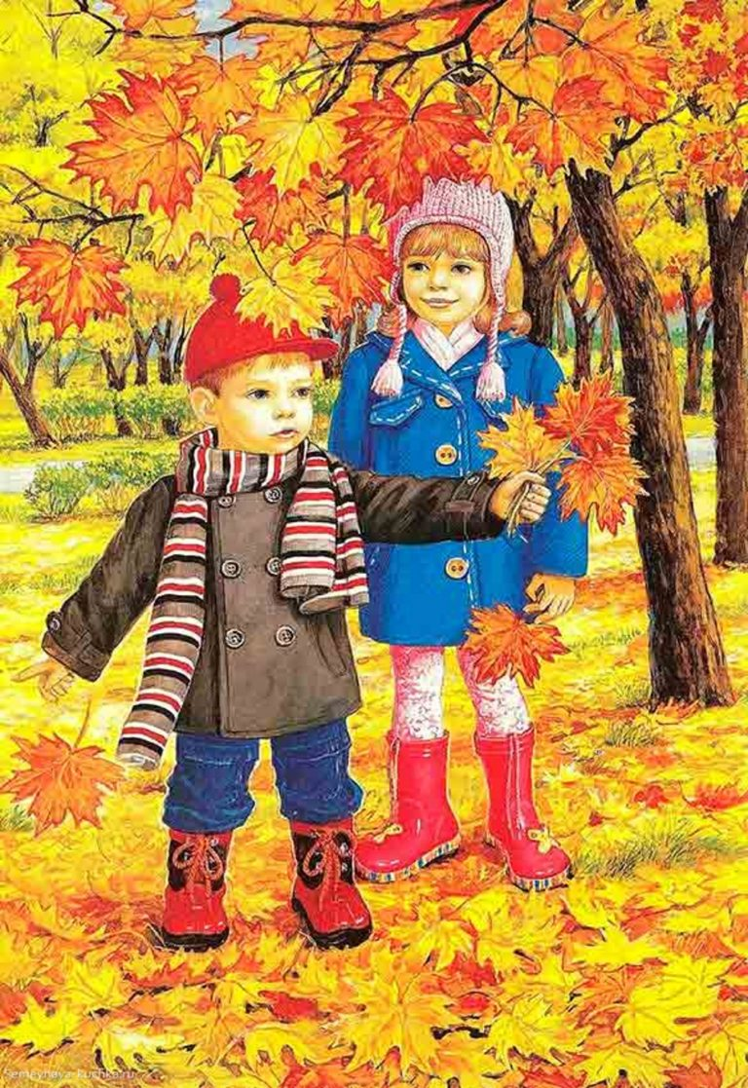

сл. Большекрепинская
октябрь 2020г

Ведущая: Если на деревьях листья пожелтели.
Если в край далёкий птицы улетели,
Если небо хмурое, если дождик льётся,
Это время года…осенью зовется

Ребята, а что изменилось в природе с наступлением осени?
(ответы детей)
Смотрите к нам птичка прилетела
Птичка: Я маленькая птичка,
Не устаю, летаю
И ягоды лесные
На зиму запасаю.

Ведущая: Посмотрите, птичка принесла нам письмо, которое прислала нам ...
Осень. Послушайте, что она пишет:
«Дорогие мои маленькие друзья! Я живу в лесу и мне так скучно,
потому что птички улетели на юг, листочки осыпались.
Приезжайте ко мне в гости.»
Ну что, хотите к Осени в гости попасть? Тогда садимся в поезд и
вместе весело поедем в лес.
Игра_хоровод «Едет, едет паровоз»

Осень: Здравствуйте, мои друзья.
Нашей встрече рада я.
Целый год по вам скучала
И увидеться мечтала
Пригласила в лес вас, дети,
Праздник вместе с вами встретить.

Ведущая: Про тебя стихи мы знаем,
Хороводы заведём,
Слушай, Осень золотая,
Как мы песенку поём!

Песня «Осень, милая шурши»
НЕЛЛИ:Осенью бывают
Ясные деньки.
Листики порхают,
Словно мотыльки.
Нити, паутинки
На кустах блестят,
Льется на тропинку
Желтый листопад.

ВИКА: Что за чудо из чудес?
Был другим недавно лес.
Летом и дубы и клены
Были в листиках зеленых.
Стали листики цветными –
Розовыми, золотыми!

ДАША С: Какая красивая осень
Какой золотистый ковёр
И в гости сегодня, ребята,
К нам праздник осенний пришёл.

АЛИСА Г: Осень за окошком бродит не спеша,
Листья на дорожки падают, шурша.
Тонкие осинки в лужицы глядят,
На ветвях дождинки бусами висят.

ПОЛЯ Г: Красива осень, погляди:
И жёлтый лист, и красный!
Леса, и рощи, и кусты
Наряд надели разный.
ТАРАС: Осень наступает незаметно,
Тихими шагами к нам идёт.
Разукрасит листики на ветках,
Птичек перелётных соберёт.

ЮЛЯ Л: Осень, осень, как царица,
К нам приходит не спеша.
И летят, кружат листочки,
Тихо песенку шурша.

Осень: Ребята, а вы знаете осенние месяцы?
Дети: Да! Сентябрь, Октябрь, Ноябрь
Вед: Ребята, смотрите, рядом с осенью и осенние месяцы.
Осень: Да это мои сыновья. Старшего моего сына зовут Сентябрь, среднего –Октябрь, а младшенького -Ноябрь.
Вед: Братья Месяцы, может вы ,расскажите ребятам о себе.
Сентябрь: Все в плодах большого лета,
Пестрой радугой одето,
Позолочено насквозь-
Бабье лето началось!

Октябрь: Октябрь скверы украшает
Разноцветною листвой
Октябрь кормит урожаем
Птиц, зверей и нас с тобой.

Ноябрь: Земля остыла, улетели птицы,
Закончился в природе листопад!
Колючим холодом и первым белым снегом
Ноябрь укрывает голый сад.
3 месяца: Дорогая матушка – Осень!
Позволь начать наш праздник!
Осень: Конечно разрешаю.
А теперь, мои ребятки,
Загадаю вам загадки:
1. Зверька узнаем мы с тобой
По двум таким приметам:
Он в шубке беленькой зимой,
А в шубке серой – летом. (заяц).
2. Пушистый маленький зверёк
По деревьям прыг да скок.
Мелькнёт меж ветвей –
Всех проворней и быстрей. (белка).
3. В густом лесу под ёлкой,
Осыпанный листвой,
Лежит клубок с иголками,
Колючий и живой. (ёжик).
4. Летом по лесу гуляет,
Зимой в берлоге отдыхает. (медведь).
5. Хвост пушистый,
Мех золотистый,
В лесу живет,
В деревне кур крадет. (лиса)
6. День и ночь по лесу рыщет,
День и ночь добычу ищет.
Ходит-бродит ... молчком,
Уши серые — торчком. (Волк)
7. Смешные бусинками глазки,
Как будто к нам пришла из сказки.
Панически боится кошек,
Большой любитель хлебных крошек. (Мышь)

Осень.Ну, раз пришли ко мне вы в лес –
Обещаю показать вам сто чудес!
Пусть для моих гостей,
Чтоб им всем было веселей
Придут все звери, птицы
Будем вместе веселиться!

(выходят звери)
Осень: Я вижу белок и зайчишку,
Вот прибежали ёжик, мишка…
Сейчас они расскажут мне,
Как готовились к зиме.
Заяц: В серой шубке меховой
Не могу гулять зимой.
Пришло время мне линять,
Шубку серую менять.
Зимой быть серым не могу,
Нигде не спрячусь на снегу!

Осень: Белочки – красавицы,
Расскажите мне –
Как порой осеннею
Готовитесь к зиме?
1-я Белка: Так спешила, так спешила,
На сучках грибы сушила,
Ну а днём, когда светло,
Уносила их в дупло.
2-я Белка: А ещё с сестрицей в спешке
Собирали мы орешки,
Унесли к себе домой,
Щёлкать будем их зимой!
Мышка. И я мышка не зевала
Зерен в норку натаскала
Если есть еда зимой
Не замерзну я с тобой
Осень: Вот бежит по лесу ёжик,
С грузом он – не видно ножек.
Ты куда, колючий ёж?
Что на спинке ты несёшь?

Ёжик: Я за лето так устал,
Я грибочки собирал.
На своих коротких ножках
Пробежал я сто дорожек.
Появляется медведь, громко охает. В лапах у него бочонок мёда.

Медведь: Летом тоже я не спал,
Малину, травы собирал.
Всё я посушил в лесу,
Всё в берлогу унесу.
А сейчас я мёдом сладким
Всех детишек угощу.

Подаёт ведущей бочонок мёда.
Лиса: Ой, да что ж тут говорить
Нам в лесу не просто жить
Скоро-скоро холода
К нам опять придут сюда
Я запасы не люблю
Пойду и рыбку наловлю

Волк: Ох, и холодно нынче в лесу,
Знать зима уже совсем на носу.
Да еще я два дня уж не ел
И наверно совсем похудел.
Осень: -Ну, теперь спокойна Я,
Звери готовы к зиме, ура!
Осень: И еще одна загадка есть для вас
Мы вчера в лесок зашли,
И чего мы там нашли?
Он стоял на толстой ножке,
В крепкой шляпе у дорожки.( гриб)
Что ж, грибов в лесу не счесть.
Всякие грибочки есть.
Эй, грибочки, к нам идите,
Про себя нам расскажите.
(Выходят грибочки)

Вика. Ходим в рыженьких беретах,
Осень в лес приносят летом.
Очень дружные сестрички
Золотистые лисички

Глеб.Я — Белый гриб! Я — царь грибов!
Бесценный дар грибных лесов!
Росту в дубраве и в бору,
Прославлен широко в миру.
И если ты меня найдёшь,
Узнаешь сам, как я хорош!

Даша Д.Наши шляпки, как колечки,
Как колечки волн у речки.
Сыроежек мы подружки,
Нас зовут грибы — Волнушки.

Поля Г.Маслёнок гриб не робок
И красив собой
Любит лес сосновый,
Лучше молодой.
Алиса Д.Прямо на пенёчке
Выросли грибочки.
-Здравствуйте, ребята!
Меня зовут - опята!

Юля Л. Под березой у дорожки
Я стою на крепкой ножке
Я в коричневом берете
Самый вкусный гриб на свете

Даша С. Сыроежки хороши
Хоть картину с них пиши
Желтые и красные
Все такие разные.

Баба Яга: Грибы полезны и вкусны
В супе и солёные.
Детям, взрослым так нужны…
Все грибы съедобные!
Игра «Собери грибы»

Осень: Грибы в моём лесу не только вкусные и полезные, они еще и веселые.

ТАНЕЦ ВЕСЕЛЫХ ГРИБОЧКОВ
(на метле влетает Б.Я)
Баба-яга: Привет… Бонжур… Мерси… приехала к вам в гости….
Что, не ждали? Опять без меня тут веселитесь, Это кому здесь весело? Праздник у них видите ли, Осень они тут встречают, радуются, песни поют! А у меня вот радикулит от осеннего холода и сырости и эта, как ее там… хандра осенняя… а, вспомнила, ДЫПРЕССИЯ! Листьями всю избушку завалило! А грязи-то, грязи-то сколько? Почему у вас тут столько ярких красок, разноцветных листьев? Я очень, очень этим недовольна! Это просто безобразие!
Осень:– А что тебе не нравится, бабушка?
Баба Яга:– Я люблю, чтобы все было серое, скучное.
Осень:– А мне нравится все яркое, разноцветное, да и ребятам тоже. Правда, ребята?
Дети:– Да!
Баба Яга: (обращается к Осени)
– Охо-хо! Да кто ты такая, чтобы мне перечить?
Осень:– Я – Осень!
Баба Яга: Ну и что, что ты осень, все равно я тут хозяйка!
Вед: Б.Я, да не злись! Лучше послушай как наши ребята песни поют и стихи читают.
МАКСИМ:Ветерок тропинки заметает,
И шуршит осеннею листвой.
Приходи к нам, осень золотая,
Рады снова встрече мы с тобой.

ДАША Д: Вот опять уже желтеют листья,
Мелкий дождик моросит с утра.
Лето пролетело очень быстро,
Наступает осени пора.

ПОЛЯ С: Ветерком прохладным потянуло,
И быстрее вечер настаёт.
Пусть порой бывает небо хмурым,
Осень тоже радость нам несёт

АЛИСА Д: В детский сад пришла к нам Осень,
Ждали мы её не зря.
И сегодня в нашем зале,
Собралась вся детвора.

АРИНА : Вновь осенняя пора ветром закружила,
Чудо-красками она всех заворожила:
Посмотри, какой ковер листьев у порога!
Только жаль, что светлых дней осенью немного.
.

СТАНИСЛАВА: Скучная картина, тучи без конца
Дождик так и льется, лужи у крыльца
Что ты рано осень, в гости к нам пришла
Еще просит сердце, солнца и тепла

РУСЛАН: Утром мы во двор идем
Листья сыплются дождем
Под ногами нелестят
И летят,летят,летят

ВЕД: Так давайте славить Осень
Песней, пляской и игрой,
Будут радостными встречи,
Осень, это праздник твой!

ПЕСНЯ «ЛИСТИКИ –КОРАБЛИКИ»

Баба Яга:– Хорошо вы тут пели, плясали, играли, любо-дорого было посмотреть. Только мне все равно ваша Осень не нравится! Не люблю я яркие краски. И вот что я сделаю… Пойду-ка я в свою избушку на курьих ножках, созову змей да лягушек и Осень заколдую – пусть она будет серая и скучная! (Отходит в угол сцены).
Ведущая:– Ребята, нам нужно помешать Бабе Яге. Давайте ее отвлечем!
Танец с листочками.(баба яга становится в круг уже в яркой юбке)
Осень: – Посмотрите, дети, какая у нас бабушка красивая стала!
Баба Яга оглядывает себя:
Баба Яга: – Неужели это я? Сама себя не узнаю. Хм…, самой не верится, что я раньше любила серый цвет! А теперь мне яркие краски гораздо больше нравятся.
– У меня и настроение теперь совсем другое. Мне теперь хочется веселиться и петь. А вы знаете какие-нибудь песенки? Только чтоб они яркие были, радостные!
Ведущая:– Конечно, знают! Давайте, ребята, споем все вместе.
ПЕСНЯ «ОСЕНЬ ТОПАЕТ ПО КРЫШАМ»
Баба Яга: Ох и развеселили вы меня, мне не хочется расставаться с вами!
Есть у меня для вас еще одна очень интересная и очень веселая игра, хотите поиграть?
ИГРА «В ТЕМНОМ ЛЕСЕ ЕСТЬ ИЗБУШКА»
Баба Яга: Очень мне понравилось с вами веселиться, и осень очень мне понравилась, и не хочется с ней расставаться. Это действительно красивое и веселое время года!
Ведущая:– Б.Я! А ты и не уходи! Оставайся с осенью в лесу. А нам с ребятами пора возвращаться в детский сад.
Спасибо, тебе Госпожа –Осень что пригласила нас в гости к себе в осенний лес. Мы с ребятами любовались красотой осенней природы, узнали как готовятся звери к зиме, узнали какие бывают грибы. Нам очень понравилось у тебя в гостях. Давай те ребята поблагодарим осень за прекрасный праздник
Дети : Спасибо!
Осень: – Спасибо, ребята, за добрые слова!
На этот праздник светлый, яркий
Я принесла вам всем подарки.
(вручает ведущему корзинку с фруктами).
Баба Яга :– Спасибо, ребята! Повеселили вы меня, старушку, порадовали! И теперь я точно знаю, что осень – это прекрасная пора
(Дети уходят)

.

